11 класс. Родная ( русская) литература . Повторение. Человек и его внутренний мир

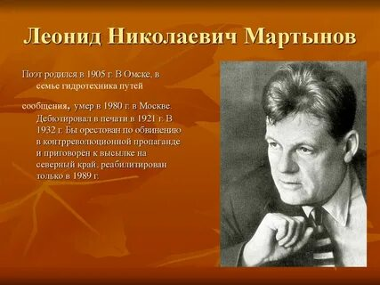
Тема. «Судьба человека, становление личности, конфликт долга и чести в поэзии
Б.А. Ахмадулиной и Л.Н. Мартынова».
Цель: познакомиться с авторами современной поэзии; проследить становление личности, конфликт долга и чести в поэзии.
Алгоритм действий .
1.Познакомиться с биографией авторов.
https://obrazovaka.ru/ahmadulina-bella.html
https://kerchtt.ru/leonid-martynov-kratkaya-biografiy..
2. Прочитать стихотворения
Б.А. Ахмадулиной ( стихотворения: «Молоко», « Мы расстаемся и одновременно...», поэма «Моя родословная», « Гостить у художника») и Л.Н. Мартынова ( стихотворения : «Творчество», «Мечта», «Дети природы», Кривоколенный переулок», « Противоречья», «Вчерашний дождь»)
3. Выучить одно из стихотворений и прислать видео.

